PREPARACIÓN DE MEMBRANAS DE INTERCAMBIO IÓNICO SOBRE SOPORTES RECICLADOS DE MEMBRANAS DESECHADAS

**Amaia Lejarazu-Larrañaga 1, 2, Serena Molina 1, Juan Manuel Ortiz 1, Eloy García-Calvo 1, 2**

1Instituto IMDEA Agua

2 Dpto. de Química Analítica, Quím. Física e Ing. Quím. Universidad de Alcalá.

[amaia.ortiz@imdea.org](mailto:amaia.ortiz@imdea.org)



Amaia Lejarazu-Larrañaga desarrolla su tesis doctoral en el Grupo de Tecnología de Membranas del Instituto IMDEA Agua y como parte del Departamento de Ingeniería Química de la Universidad de Alcalá. Su investigación se centra en el reciclaje de membranas, preparación de membranas de intercambio iónico, procesos de electro-separación y separación selectiva de iones.

**Resumen**: Este trabajo describe una nueva metodología para la preparación de Membranas de Intercambio Iónico utilizando como soporte diferentes componentes reciclados de un módulo de Ósmosis Inversa al final de su vida útil.

**Palabras clave:** Reciclaje de membranas; membranas de intercambio iónico; soporte mecánico; propiedades electroquímicas.

**Abstract:** The present work describes a new methodology for the preparation of Ion-Exchange Membranes using as supporting material different components recycled from an end-of-life Reverse Osmosis membrane.

**Keywords:** Membrane recycling; ion exchange membrane; mechanical support, electrochemical properties.

**1.- Introducción**

La escasez y contaminación de las masas de agua, junto con el continuo incremento de la demanda hídrica, han llevado a gran parte de la población mundial a vivir en condiciones de escasez de agua. Esta situación ha generado un continuo desarrollo de la industria de la desalación, como herramienta clave para la producción de agua potable a partir de fuentes de agua no convencionales como el agua salobre y el agua salada. Entre otras tecnologías disponibles, la Ósmosis Inversa (OI) es la tecnología la más utilizada, contando con una capacidad mundial instalada de 97,4 Hm3·dia-1 (IDA, 2019). Sin embargo, las membranas de OI tienen un tiempo de vida útil de entre 5 y 7 años, al cabo del cual, su rendimiento se deteriora y deben ser reemplazadas. Esto genera anualmente más de 14.000 toneladas de residuos plásticos que son desechados en vertederos y que es previsible que vayan aumentando en los próximos años (Landaburu-Aguirre et al., 2016).

En un intento de aumentar la sostenibilidad de los procesos de desalación, recientemente se han estudiado diferentes alternativas para la gestión de este residuo: i) la reutilización directa, mediante limpieza química, en procesos de OI; ii) el reciclaje directo, mediante conversión química oxidativa, a membranas de nanofiltración (NF) y ultrafiltración (UF); iii) el reciclaje indirecto, mediante apertura del módulo de OI y extracción de sus componentes para una gestión individualizada; y iv) la conversión energética mediante incineración o pirolisis, entre otras técnicas (Landaburu-Aguirre et al., 2016).

Este trabajo muestra un ejemplo de reciclaje indirecto de diferentes componentes de un módulo de OI desechado, mediante su utilización como soporte en la preparación de membranas de intercambio aniónico. Las membranas de intercambio iónico se caracterizan por tener grupos funcionales cargados anclados, de forma que son capaces de separar iones de una disolución mediante la aplicación de un campo eléctrico. De esta forma se distinguen, las membranas de intercambio aniónico, con cargas positivas ancladas y las membranas de intercambio catiónico, con cargas negativas ancladas.

El objetivo de este trabajo preliminar es estudiar la posibilidad de utilizar diferentes componentes alternativos reciclados de un módulo de OI desechado para la preparación de membranas de intercambio aniónico. Las membranas resultantes podrían utilizarse en procesos de desalación, separación selectiva de iones o biorreactores de membranas de intercambio iónico, entre otros.

**2.- Metodología**

**2.1.** **Membranas y reactivos químicos**

Como soporte mecánico en la preparación de las membranas de intercambio aniónico, se han utilizado cupones de membrana extraídos de un módulo de enrollamiento en espiral de OI, TM 720-400 (Toray Industries, Inc.), que ha sido desechado por una planta desaladora de agua salobre al final de su vida útil. Como membrana de intercambio aniónico comercial de referencia, se ha utilizado Ralex® AMH-PES, de Mega a.s.

Como reactivos químicos se han utilizado: hipoclorito de sodio (NaClO, 14%), tetrahidrofurano (THF) y cloruro de sodio (NaCl), de Scharlab S.L. Policloruro de vinilo (PVC, Mw = 112.000 g·mol-1), de ATOCHEM S.A. La resina de intercambio aniónico Amberlite® IRA-402, de Merck KGaA, En los experimentos se ha utilizado agua MiliQ.

**2.2.** **Extracción de los componentes del módulo de OI desechado**

Para extraer los componentes del módulo de OI desechado es necesario abrir el módulo mediante autopsia de membrana (Figura 1a). Posteriormente, se extraen los componentes que podrían ser adecuados para la preparación de membranas: las membranas de OI (Figura 1b) y los espaciadores del permeado (Figura 1c).

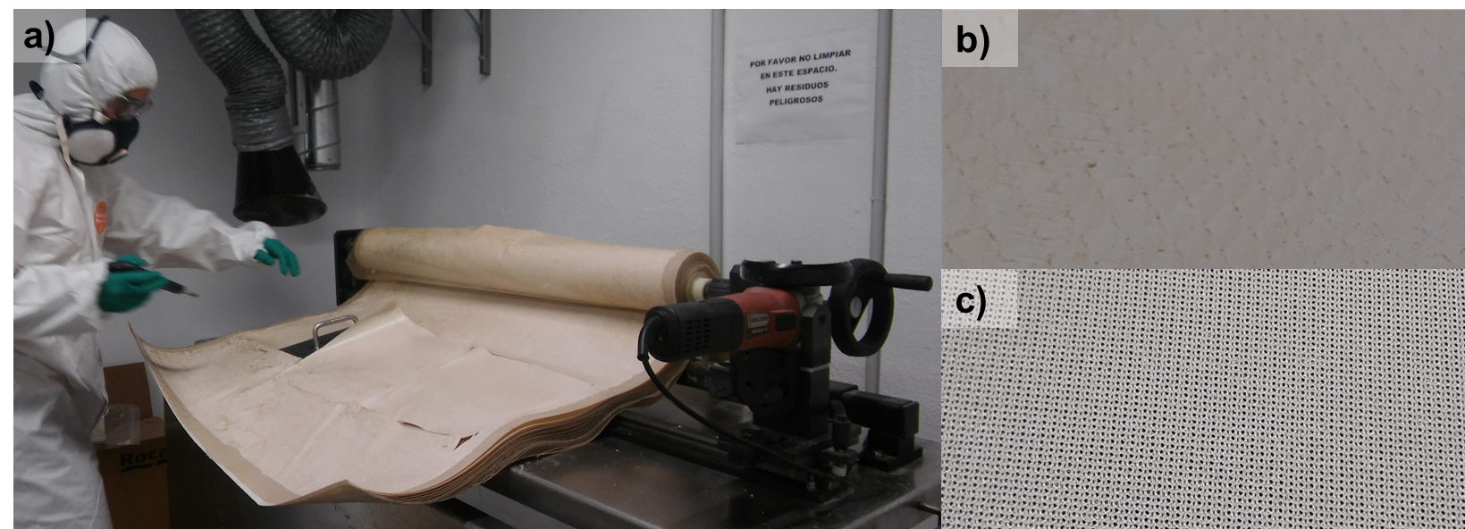

**Figura 1:** a) Autopsia de membrana y extracción de diferentes componentes del módulo de OI desechado; b) membrana de OI con ensuciamiento; c) espaciador del permeado.

Las membranas de OI al final de su vida útil, se caracterizan por presentar ensuciamiento en su superficie. Este ensuciamiento puede ser inorgánico (precipitación de sales), orgánico (ácidos húmicos, proteínas…), o biológico. La Figura 2 representa una membrana de OI al final de su vida útil. Estas membranas están compuestas por una capa de poliéster (soporte mecánico), una capa porosa de polisulfona y una capa densa de poliamida sobre la que se deposita el ensuciamiento. Antes de utilizar estos componentes como soporte, es necesario realizar un acondicionamiento previo.

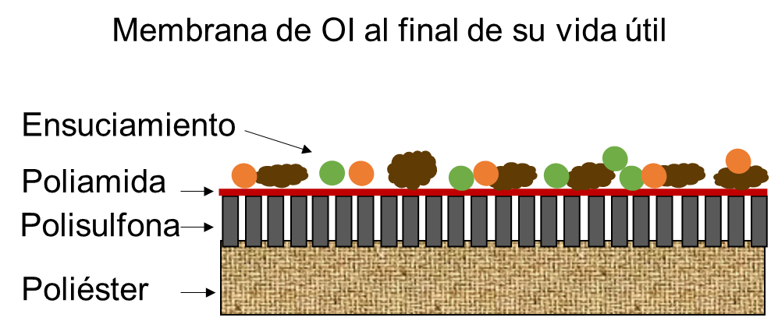

**Figura 2:** Representación gráfica la sección de una membrana de OI al final de su vida útil.

**2.3.** **Acondicionamiento de los soportes**

Los diferentes componentes (espaciador de permeado y membrana de OI) son previamente acondicionados antes de la preparación de membranas aniónicas. En primer lugar, para el espaciador del permeado, simplemente se lleva a cabo una limpieza con agua y desinfección con una dosis de exposición baja de NaClO (~500 ppm·h). En cuanto a la membrana, en función de las capas que se eliminen o en función de la forma de eliminarlas, podemos partir de distintos soportes: i) separando de forma física conjuntamente las capas de polisulfona y poliamida de la capa de poliéster; ii) eliminando total o parcialmente la capa de poliamida de forma química, mediante un tratamiento oxidativo con NaClO. Dosis de exposición relativamente bajas de NaClO (5.500 ppm·h) eliminan completamente el ensuciamiento y parte de la capa densa de poliamida, obteniendo una membrana con propiedades asimilables a una membrana de NF. Por otra parte, dosis de exposición más elevadas (>300.000 ppm·h) eliminan totalmente tanto el ensuciamiento como la capa densa de poliamida, obteniendo un soporte con propiedades asimilables a una membrana de UF (García-Pacheco et al., 2015).

**2.4.** **Preparación de Membranas de Intercambio Aniónico**

Las membranas de intercambio aniónico se preparan mediante el *casting* de una mezcla polimérica sobre los diferentes soportes reciclados. Esta mezcla contiene una resina de intercambio aniónico finamente pulverizada, dispersa en una disolución de PVC disuelto en THF. La composición de esta mezcla polimérica es (1: 1) resina: PVC y (1:10) solidos totales: THF. El *casting* se realiza utilizando un *casting knife* y aplicando un espesor de 800 m de la mezcla polimérica sobre los distintos soportes propuestos. El disolvente se evapora a temperatura ambiente y finalmente se introduce la membrana en un baño de agua. Las membranas se lavan y se conservan en agua MQ. Esta metodología ha sido descrita en detalle en (Lejarazu-Larrañaga, Molina, Ortiz, Navarro, et al., 2020).

**2.5.** **Caracterización de Membranas de Intercambio Iónico**

El espesor se ha medido utilizando un micrómetro Mitutoyo IP65 (0–25 mm ± 0,001 mm).

La resistencia eléctrica de las membranas está directamente relacionada con el consumo energético del sistema electroquímico. Se mide utilizando la celda esquematizada en la Figura 3, utilizando disoluciones de NaCl (0,5 M). Se aplica un potencial eléctrico y se mide la corriente eléctrica establecida entre dos electrodos de referencia de Ag/AgCl. Las medidas se realizan aplicando diferentes voltajes, con y sin membrana. La resistencia eléctrica se calcula con la representación gráfica de la ley de Ohm (Ecuación 1).

|  |  |
| --- | --- |
| $$R=\frac{U}{I}$$ | (1) |

donde, *R* (Ω) es la resistencia eléctrica, *U* (V) el potencial aplicado y *I* (A) la corriente. La resistencia eléctrica de la membrana (*Rm*) se calcula mediante la Ecuación 2 (Lejarazu-Larrañaga, Molina, Ortiz, Navarro, et al., 2020).

|  |  |
| --- | --- |
| $$R_{m}=\left(R_{2}-R_{1}\right)·A$$ | (2) |

donde, *Rm* (Ω·cm2) es la resistencia eléctrica de la membrana, *R2* (Ω) es la resistencia eléctrica de la celda con la membrana, *R1* (Ω) es la resistencia eléctrica de la celda sin la membrana y *A* (cm2) es el área efectiva de membrana.

La permselectividad (*α*), mide la capacidad de una membrana de intercambio iónico para discriminar entre co-iones (iones con el mismo signo que la membrana) y contra-iones (iones de signo opuesto). Para su medida, se coloca la membrana en la celda esquematizada en la Figura 3, separando dos disoluciones de NaCl de 0,1 M y 0,5 M. El sistema se equilibra durante 30 minutos, agitando ambas disoluciones. La migración de los aniones desde la disolución concentrada a la diluida establece una diferencia de potencial químico a ambos lados de la membrana. Esta diferencia de potencial se mide utilizando los electrodos de referencia. La permselectividad se calcula mediante la Ecuación 3, como el ratio entre la diferencia de potencial experimental y la diferencia de potencial teórica para una membrana 100% permselectiva (Lejarazu-Larrañaga, Molina, Ortiz, Navarro, et al., 2020).

|  |  |  |
| --- | --- | --- |
| $α= \frac{{ΔV}_{exp}}{{ΔV}_{t}}$·100% |  | (3) |

donde, *α* (%)es la permselectividad, ∆*Vexp* es la diferencia de potencial experimental y ∆*Vt* es la diferencia de potencial teórica para una membrana 100% permselectiva. ∆*Vt*, se calcula mediante la ecuación de Nernst (Ecuación 4).

|  |  |
| --- | --- |
| $${∆V}_{t}=\frac{R·T}{z·F}· \left(2t_{i}-1\right)·ln\frac{a_{1}}{a_{2}}$$ | (4) |

donde, *R* (J·mol-1·K-1) la constante de gases, *T* (K) temperatura, *z* la electrovalencia del electrolito utilizado, *F* (C·mol-1) la constante de Faraday, *ti* el número de transporte para una membrana 100% permselectiva (*ti*= 1), *a1* y *a2* son los coeficientes de actividad de las disoluciones de NaCl.

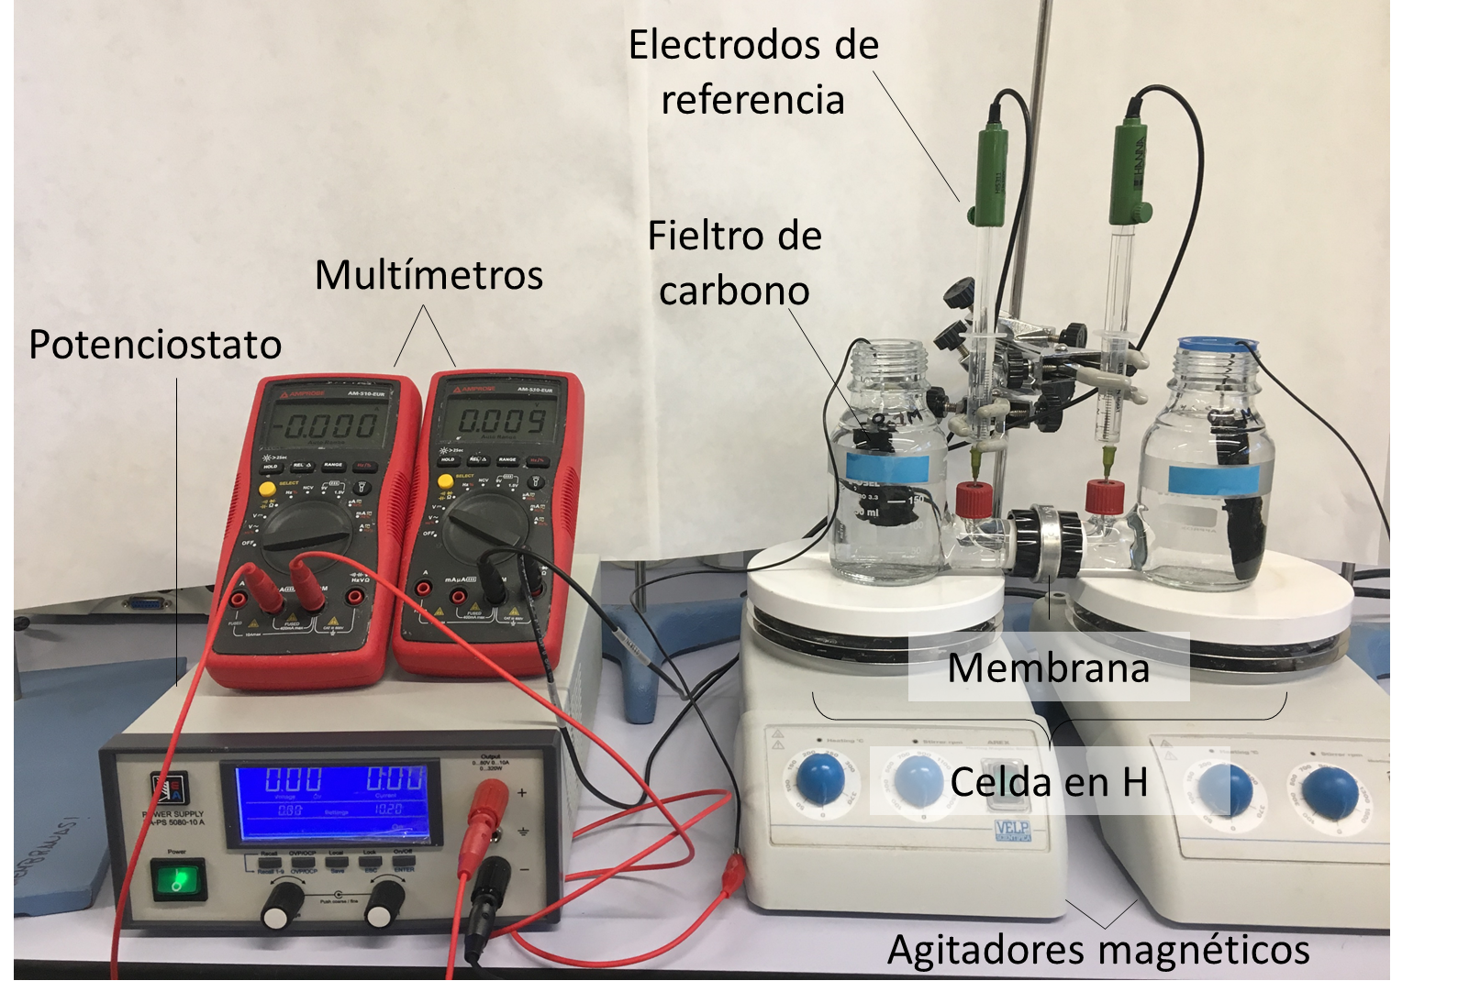

**Figura 3:** Dispositivo experimental de la celda de caracterización.

**3.- Resultados**

La Tabla 1 muestra los valores medios de espesor, resistencia eléctrica y permselectividad de los diferentes soportes reciclados, antes de realizar el *casting*.

**Tabla 1.** Espesor, resistencia eléctrica y permselectividad de los soportes reciclados (antes del casting).

|  |  |  |  |
| --- | --- | --- | --- |
| **Material soporte** | **Espesor (m)** | **Resistencia eléctrica (Ω·cm2)** | **Permselectividad (%)** |
| Espaciador del permeado | 245 ± 2 | 0 ± 0 | 0 ± 0 |
| Poliéster | 79 ± 2 | 7 ± 0 | 0 ± 0 |
| Membrana reciclada a NF | 123 ± 1 | 10 ± 2 | 11 ± 3 |
| Membrana reciclada a UF | 126 ± 1 | 17± 2 | 0 ± 0 |

En el caso del espaciador del permeado, a pesar de su grosor, la amplia apertura de su maya permite el flujo del electrolito de un compartimento al otro, lo que hace que su resistencia eléctrica sea igual a 0. Por otra parte, la resistencia eléctrica del del soporte de poliéster es menor que la de las membranas recicladas de NF y UF, probablemente debido a que este soporte presenta mayor porosidad, lo que permite una mayor conductividad eléctrica (Schauer et al., 2012). Ninguno de los soportes presenta permselectividad a excepción de la membrana de NF que presenta una ligera capacidad de rechazo de aniones, probablemente debido a la presencia remanente de poliamida.

La Tabla 2 muestra los valores de espesor, resistencia eléctrica y permselectividad de las membranas de intercambio aniónico preparadas utilizando los diferentes soportes reciclados.

**Tabla 2.** Espesor, resistencia eléctrica y permselectividad de las membranas preparadas sobre los diferentes soportes reciclados (después del *casting*)

|  |  |  |  |
| --- | --- | --- | --- |
| **Material soporte** | **Espesor (m)** | **Resistencia eléctrica (Ω·cm2)** | **Permselectividad (%)** |
| Espaciador del permeado | 305 ± 5 | - a | - a |
| Poliéster | 140 ± 7 | 114 ± 7 | 60 ± 5 |
| Membrana reciclada a NF | 184 ± 9 | - b | - b |
| Membrana reciclada a UF | 176 ± 4 | 77 ± 3 | 87 ± 1 |

a El *casting* no es lo suficientemente homogéneo como para evitar la mezcla de las disoluciones.

b El *casting* se despega del soporte.

Se observa que, realizando el *casting* sobre el espaciador del permeado, la mezcla polimérica aplicada no es suficiente como para generar una capa libre de grietas. Esto significa que, bajo estas condiciones de preparación, este material no será adecuado para la preparación de membranas. Por otra parte, la membrana preparada sobre el soporte de poliéster no alcanza una permselectividad adecuada (en comparación con la membrana comercial, AMH-PES, cuya permselectividad es de 84 ± 3%). Curiosamente, al realizar el *casting* sobre la membrana de NF, el *casting* se despega de la membrana. Esto puedo deberse, a que la poliamida remanente no es soluble en THF, lo que podría empeorar la adhesión del *casting* a este soporte. Por último, la membrana preparada usando como soporte la membrana con propiedades de UF presenta buenas propiedades mecánicas y de adhesión del *casting*, además de una permselectividad adecuada (87%) y superior a la membrana comercial. Sin embargo, la resistencia eléctrica de esta membrana (77 Ω·cm2) es mayor que el de la membrana comercial de referencia (19 ± 3 Ω·cm2), lo que conlleva a un mayor consumo energético del proceso de electro-separación. Para conseguir una disminución de la resistencia eléctrica, otros autores han propuesto técnicas como la adición de nanopartículas conductoras como el óxido de grafeno (Hosseini et al., 2017) o la activación de los grupos funcionales de la membranas (Brožová et al., 2015). Se ha comprobado que la activación mediante exposición a disoluciones ácidas y alcalinas puede ser un método adecuado para disminuir la resistencia eléctrica de este tipo de membranas (Lejarazu-Larrañaga, Molina, Ortiz, Riccardelli, et al., 2020).

En general, este trabajo plantea el uso de soportes reciclados alternativos obtenidos a partir de módulos de OI desechados para la preparación de membranas de intercambio aniónico. Algunas de las membranas preparadas tienen una permselectividad adecuada y comparable a membranas comerciales. Aunque la resistencia eléctrica de las membranas es alta, puede ser disminuida mediante un postratamiento de activación (Lejarazu-Larrañaga, Molina, Ortiz, Riccardelli, et al., 2020). De esta forma, se presenta un ejemplo de reciclaje indirecto de los módulos de OI al final de su vida útil, en un intento de acercar los procesos de filtración por membranas a una gestión circular, más sostenible.

**4.- Conclusiones**

En este estudio preliminar, podemos concluir que el soporte más adecuado para la preparación de membranas de intercambio aniónico bajo estas condiciones y entre los componentes reciclados que se han estudiado, es la membrana reciclada con propiedades de UF. Utilizando estas membranas como soporte, pueden obtenerse membranas con alta permselectividad. Sin embargo, la alta resistencia eléctrica de estas membranas supondría un mayor consumo energético en un proceso de electro-separación. La resistencia eléctrica puede ser reducida mediante un tratamiento de activación como ya se ha estudiado. Sin embargo, en futuros trabajos se estudiará como alternativa la utilización de estas membranas en procesos de transporte pasivos, donde no sea necesaria la aplicación de un potencial eléctrico para generar el transporte iónico.

**5.- Bibliografía**

Brožová, L., Křivčík, J., Neděla, D., Kysela, V., & Žitka, J. (2015). The influence of activation of heterogeneous ion- exchange membranes on their electrochemical properties. Desalination and Water Treatment, 56:12, 3228–3232.

García-Pacheco, R., Landaburu-Aguirre, J., Molina, S., Rodríguez-Sáez, L., Teli, S. B., & García-Calvo, E. (2015). Transformation of end-of-life RO membranes into NF and UF membranes: Evaluation of membrane performance. Journal of Membrane Science, 495, 305–315.

Hosseini, S. M., Jashni, E., Habibi, M., Nemati, M., & Van der Bruggen, B. (2017). Evaluating the ion transport characteristics of novel graphene oxide nanoplates entrapped mixed matrix cation exchange membranes in water deionization. Journal of Membrane Science, 541, 641–652.

IDA. (2019). Yearbook 2018-2019, Water desalination report.

Landaburu-Aguirre, J., García-Pacheco, R., Molina, S., Rodríguez-Sáez, L., Rabadán, J., & García-Calvo, E. (2016). Fouling prevention, preparing for re-use and membrane recycling. Towards circular economy in RO desalination. Desalination, 393, 16–30.

Lejarazu-Larrañaga, A., Molina, S., Ortiz, J. M., Navarro, R., & García-Calvo, E. (2020). Circular economy in membrane technology: Using end-of-life reverse osmosis modules for preparation of recycled anion exchange membranes and validation in electrodialysis. Journal of Membrane Science, 593(July 2019), 117423.

Lejarazu-Larrañaga, A., Molina, S., Ortiz, J. M., Riccardelli, G., & García-Calvo, E. (2020). Influence of acid/base activation treatment in the performance of recycled electromembrane for freshwater production by electrodialysis. Chemosphere, 248, 126027.

Schauer, J., Hnát, J., Brožová, L., Žitka, J., & Bouzek, K. (2012). Heterogeneous anion-selective membranes: Influence of a water-soluble component in the membrane on the morphology and ionic conductivity. Journal of Membrane Science, 401–402, 83–88.